# 

**Koogeek Smart Light Strip**

**Diusulkan Oleh:**

**AHMAD FACHRIZAL PRATAMA (NIM 161112383)**

**IRA JULIANA TAMBUNAN (NIM 161112855)**

**EKA RAMADHAN (NIM 161112707)**

**ALDI (NIM 161111264)**

**NUR ASRI (NIM 161110544)**

**SEKOLAH TINGGI MANAGEMEN INFORMATIKA DAN KOMPUTER**

**MIKROSKIL**

**MEDAN**

**2019**

**Deskripsi Product Koogeek Smart Light Strip**

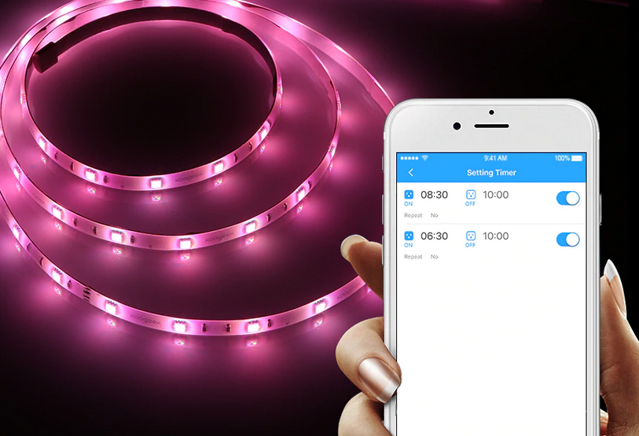

Koogeek Smart LED Lampu Strip merupakan lampu yang dapat digunakan melalui Wi-Fi yang diaktifkan dan berkemampuan HomeKit warna berubah dan dimmable lampu LED strip di dukung dengan USB. Dengan panjang 2 m dan pita perekat di bagian belakang, Setelah mengkonfigurasi dari Koogeek aplikasi Rumah lebih dari 2.4 GHz jaringan Wi-Fi anda dari jarak jauh dapat mengubah smart light strip on atau off, mengubah warna dan suhu warna dimana kecerahan dapat di ataur melalui timer.

**Kegunaan / fungsi dari Koogeek Smart Light Strip** merupakan sejenis lampu hias yang akhir – akhir ini berkembang di dalam masyarakat yang kegunaanya untuk menerangi dan mempercatik ruang tv, ruang kamar maupun ruangan kerja dengan berbagai macem warnayang dapat diatur melalu aplikasi dari android.

**Fitur Koogeek Smart Light Strip**

1. **Remote Control**

Di mana pun Anda memiliki akses Internet, Anda dapat mengontrol & memantau strip cahaya yang terhubung dari jarak jauh dengan perangkat iOS atau perangkat Android. Kompatibel dengan perangkat iOS 9.0 atau Android 4.3 atau yang lebih baru.

1. **Jadwalkan Hidup / Mati**

Atur jadwal dan pengatur waktu kustom untuk strip cahaya atau pemandangan untuk menghidupkan atau mematikan strip lampu yang terhubung pada waktu tertentu secara otomatis.

1. **Mendukung Pengubahan Warna dan Dimmable**

Menawarkan 16 juta warna untuk dipilih dan setiap warna dapat diredupkan

1. **Kecerahan Tinggi & Hemat Energi**

Didukung oleh sumber daya USB, 60 buah LED SMD 5050 menghasilkan hingga 500 lumen cahaya. Hemat energi & masa pakai hingga 25.000 jam

1. **Automate Light Strips (Hanya Untuk Perangkat iOS)**

Dengan aplikasi Koogeek Home & di jaringan Wi-Fi yang sama, tanpa mengatur hub rumah, Anda dapat mengotomatiskan strip atau adegan yang terhubung untuk dihidupkan atau dimatikan melalui pemicu seperti waktu, deteksi sensor berkemampuan HomeKit, atau tindakan aksesori HomeKit

**Spesifikasi Koogeek Smart LED Strip**

|  |  |
| --- | --- |
| Item Weight | 7.2 ounces |
| Product Dimensions | 5.9 x 5.7 x 1.4 inches |
| Color | White |
| Style | Modern |
| Material | Plastic |
| Shape | Linear |
| Power Source | corded-electric |
| Voltage | 5 volts |
| Wattage | 10 watts |
| Item Package Quantity | 1 |
| Type of Bulb | LED |
| Special Features | Dimmable |
| Batteries Required? | No |

**Kelebihan dari Koogeek Smart LED**

1. **Kecerahan tinggi & Hemat Energi**
2. **Works with Apple HomeKit Mendukung Siri Kontrol Suara**
3. **Kontrol melalui Aplikasi**
4. **Dukungan Warna Berubah dan Dimmable**
5. **Fleksibel**
6. **Mengotomatisasi dan Jarak Jauh Mengakses**
7. **Setup yang sederhana**

**Kekurangan dari Koogeek Smart LED**

1. Memastikan cahaya strip dalam jangkauan koneksi Wi-Fi Anda.
2. Tidak digunakan dalam tertutup perlengkapan.
3. Tidak menekuk lampu strip untuk sudut kurang dari 30 derajat.
4. Tidak memotong strip cahaya saat terhubung ke sumber listrik.
5. Beberapa fungsi saat ini tidak tersedia di Apple Watch